EXPLORANDO O VOCABULÁRIO MATEMÁTICO EM UM CONTEXTO INTERDISCIPLINAR: RELATO DE EXPERIÊNCIA EM UMA ESCOLA DE ASSENTAMENTO

Claudelle de Souza Machado – Escola Municipal Hugo Castelo Branco - claudellemachado@hotmail.com

Márcia Shariany Carioca Pinto – Escola Municipal Hugo Castelo Branco – sharacg87@gmail.com

Maísa Lemos de Lima – Universidade Federal do Amazonas – lemosnaisa@gmail.com

Eixo 02- Educação, Ciência e Sustentabilidade Social.

RESUMO

Este é um relato sobre o projeto interdisciplinar "Descomplicando a Matemática", voltado para alunos do 7º ano do Ensino Fundamental II. A iniciativa foi implementada em uma escola no assentamento Uatumã, em Presidente Figueiredo (AM). O projeto teve como meta identificar as principais dificuldades dos alunos com a linguagem matemática, utilizando a articulação com a disciplina de Língua Portuguesa. Os resultados mostraram que a maioria dos estudantes tem limitações nessa área, o que afeta diretamente o aprendizado. Baseado na Teoria Histórico-Crítica de Demerval Saviani, o projeto defende que a escola deve ir além da simples reprodução de conhecimento. O objetivo é capacitar os alunos para que compreendam sua realidade e possam atuar como agentes de transformação social. Em suma, a experiência conclui que a prática educativa no ensino básico só é eficaz quando o educador considera o contexto sociocultural e as necessidades específicas de seus alunos.

Palavras-chave: Ensino; Interdisciplinaridade; Vocabulário Matemático; Assentamento.

INTRODUÇÃO

Trazer para sala de aula práticas que fortaleçam a interdisciplinaridade e contribuam para a formação integral do estudante é desafiador para a escola contemporânea. Diante desta realidade, a Escola Municipal Hugo Castelo Branco, situada no assentamento Uatumã, Am 240, km 28, munícipio de Presidente Figueiredo reconhece que a educação precisa estar adequada as especificidades socioculturais de sua comunidade estudantil, por isso vem buscando alternativas para a “materialidade da ação pedagógica”.
Nesse sentido, buscou-se em meio a projetos, integrar diferentes componentes curriculares e promover a compreensão de questões multifacetadas, assegurando ao estudante do assentamento o direito ao ensino de qualidade. Essa prática pedagógica encontra respaldos nos estudos de Fortes (2009) quando destaca que:

o objetivo da interdisciplinaridade é promover uma abordagem mais abrangente para resolver problemas complexos que não podem ser facilmente abordados por uma única disciplina isoladamente.

Assim sendo, este relato de experiência é um exemplo de como a interdisciplinaridade torna-se uma ação pedagógica efetiva e alcança um aprendizado significativo, pois ao integrar conceitos matemáticos com a Língua Portuguesa buscou-se não somente simplificar a Matemática a partir do projeto, mas sobretudo humanizá-la, tornando-a acessível, a partir da linguagem.

Ocorre, entretanto, que essa linguagem, com o passar dos anos, foi se tornando formal, precisa e rigorosa ... distanciando-se daqueles conteúdos dos quais se originou, ocultando, assim, os processos que levaram a Matemática a tal nível de abstração e formalização. O acesso a esse saber matemático altamente sistematizado e formalizado tornou-se muito difícil e passou a ser privilégio de poucos. (FIORENTINI ,1994, p.32.)

Posto isto, esta proposta de ensino buscou identificar as dificuldades relacionadas à linguagem matemática através de atividades integradas com a Língua Portuguesa, além de levar o estudante a compreender e usar corretamente termos matemáticos no contexto de problemas e produzir textos explicativos e criativos utilizando vocabulário matemático.

METODOLOGIA

O presente trabalho é de natureza qualitativa, conforme Creswell (2021, p. 208) “os pesquisadores qualitativos tendem a coletar dados no campo e no local em que os participantes vivenciam a questão ou problema que está sendo estudado”. Desse modo, trata-se de um relato acerca do projeto Descomplicando a Matemática, realizado de maneira interdisciplinar, com a participação dos alunos do 7º ano da Escola Municipal Hugo Castelo Branco, localizada em uma comunidade de Assentamento Uatumã no município de Presidente Figueiredo/AM.
Este projeto, surgiu como proposta de desconstruir as dificuldades em relação aos termos matemáticos, buscando relacionar as disciplinas de Língua Portuguesa e Matemática, onde a linguagem torna-se fundamental para a compreensão e elucidação das dúvidas pertinentes aos conceitos ministrados em sala de aula. Ao unir duas disciplinas, ele estabelece uma forte ligação entre a pedagogia histórico-crítica de Saviani (2007) e a prática educativa.
O trabalho reflete a metodologia de Saviani (2007) em seus principais fundamentos metodológicos e a interdisciplinaridade como componente crucial: a prática social inicial, ou seja, a dificuldade apresentada ao compreender alguns termos matemáticos; Instrumentalização e Interdisciplinaridade – a instrumentalização atua como agente na interdisciplinaridade entre as disciplinas de língua portuguesa e matemática, neste aspecto há o cumprimento da etapa onde se promove “a apropriação dos instrumentos teóricos e práticos necessários para o domínio dos conteúdos." (SAVIANI, 2007).
Ela está alinhada à concepção de Hilton Japiassu, que fala da interdisciplinaridade como uma interação que pode ir até a "integração mútua dos conceitos, da epistemologia e da metodologia" (JAPIASSU, 1976). No caso deste trabalho, a metodologia da Língua Portuguesa – focada na interpretação e clareza da linguagem – é integrada à Matemática, facilitando o entendimento dos conceitos. Além disso, o projeto adota uma nova postura frente aos desafios educacionais enfrentados pela escola contemporânea. Conforme defende a pesquisadora Ivani Fazenda, a interdisciplinaridade é uma "atitude, uma nova postura perante a realidade, a uma nova forma de ver e de buscar a solução para os problemas." (FAZENDA, 1999). Ao identificar a dificuldade dos discentes, o professor de língua portuguesa adotou uma atitude investigativa, buscando na união de duas disciplinas (língua portuguesa e Matemática) para a solução de um problema concreto na vida de seus alunos.
E por fim, Catarse e Compreensão Crítica – é este ponto que a linguagem deixa de ser uma barreira e passa a decifrar a matemática, ocorrendo a apropriação do conhecimento e a superação das dificuldades, o que permite ao aluno uma nova compreensão de mundo, onde os desafios matemáticos não são mais problemas, mas parte de um sistema de conhecimento interligado.
Em conformidade com a afirmação de Saviani (2011), este projeto passa a "produzir, direta e intencionalmente, em cada indivíduo singular, a humanidade que é produzida histórica e coletivamente pelo conjunto dos homens." (SAVIANI, 2011), mudando o estudante e sua capacidade de agir no mundo.
Deste modo, o projeto não é apenas uma iniciativa de ensino, ele é uma proposta educativa que busca combater a fragmentação do saber, preparando os alunos e os ajudando na aproximação do conhecimento de forma crítica para serem agentes atuantes em suas realidades.

DISCUSSÃO

Para o desenvolvimento do projeto Descomplicando a Matemática a professora de Língua Portuguesa apresentou o tema da aula “Você fala Matematiquês”? Posteriormente foram escritos no quadro alguns termos matemáticos como: potência, dobro, equação e porcentagem. Sequencialmente foram levantados os seguintes questionamentos: Por que entender os vocábulos da Matemática é importante? Já houve alguma situação em que tiveram dificuldade na resolução de questões matemáticas devido a linguagem?
A atividade desenvolvida objetivava sondar os alunos e seus conhecimentos.

Prática social – ponto de partida da prática educativa, é comum a professor e aluno. Entretanto, em relação a essa prática comum, o professor assim como os alunos podem posicionar-se diferentemente enquanto agentes sociais diferenciados. E do ponto de vista pedagógico há uma diferença essencial que não pode ser perdida de vista: o professor, de um lado, e os alunos, de outro, encontram-se em níveis diferentes de compreensão (conhecimento e experiência) da prática social [...] A compreensão do professor é sintética porque implica certa articulação dos conhecimentos e das experiências que detém relativamente à prática social. (SAVIANI ,2009, p.63)

Por meio de uma troca dialógica, os alunos afirmaram ter dificuldade em compreender a linguagem matemática e os conteúdos trabalhados em sala de aula. Desse modo, a resolução de problemas não tem despertado o interesse dos discentes em solucioná-los, o que vem impactando negativamente o processo de aprendizagem. Diante disso, foi aplicado um quiz com o intuito de identificar e quantificar os estudantes e suas familiaridades com os termos matemáticos.

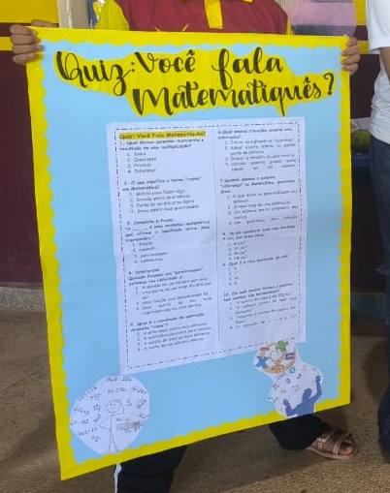
Imagem 01: Quiz: Você fala Matematiquês?
Fonte: Autora, 2025.

Participaram da atividade 19 alunos, sendo que 10 erraram mais de 50% das questões, enquanto nove demonstraram domínio.
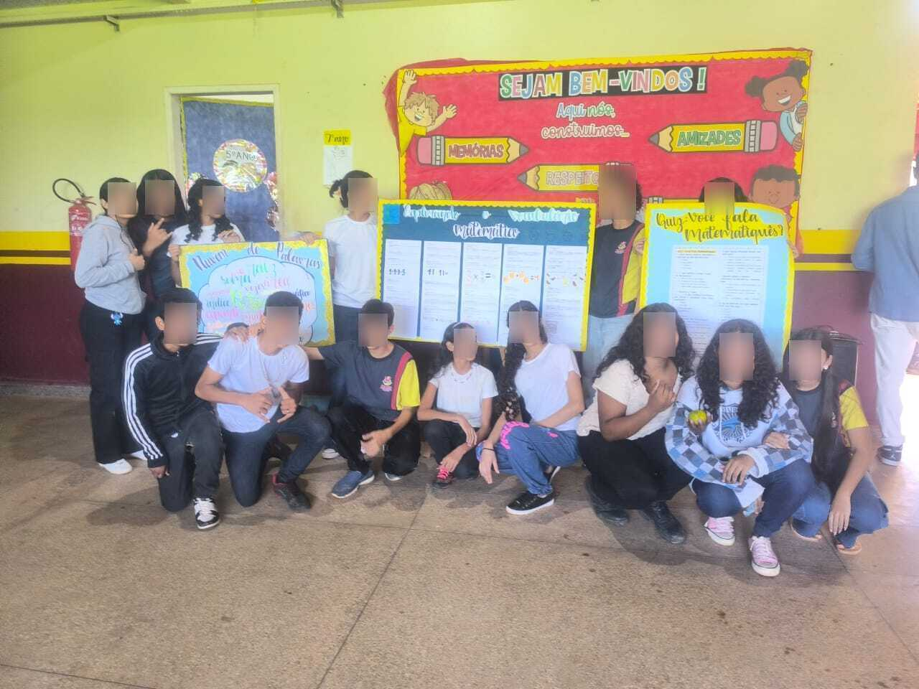
Imagem 02: Parte dos alunos participantes da atividade
Fonte: Autora, 2025.

Os resultados evidenciaram que a maioria dos estudantes do 7º ano não tem conseguido acompanhar as aulas de forma satisfatória.
Após detectado o problema, os estudantes receberam um texto com o título “Explorando o vocabulário matemático” sendo realizada a leitura em grupo. Na sequência discutiu-se a necessidade de compreender a linguagem matemática, visto que é o maior gargalo enfrentado pela turma. Desse modo, com a abordagem do tema na sala de aula, observou-se o interesse dos alunos a partir de um debate em que eles contribuíram de forma significativa.
Dando continuidade as atividades seguiram-se para a instrumentalização que segundo Saviani (2009, p. 64):

Trata-se de apropriar-se dos instrumentos teóricos e práticos necessários ao equacionamento dos problemas detectados na prática social. Como tais instrumentos são produzidos socialmente e preservados historicamente, a sua apropriação pelos alunos está na dependência de sua transmissão direta ou indireta por parte do professor.

Para tanto, trabalhou-se uma atividade prática que consistiu na construção de um painel de nuvens de palavras com base nas informações coletada na etapa anterior.
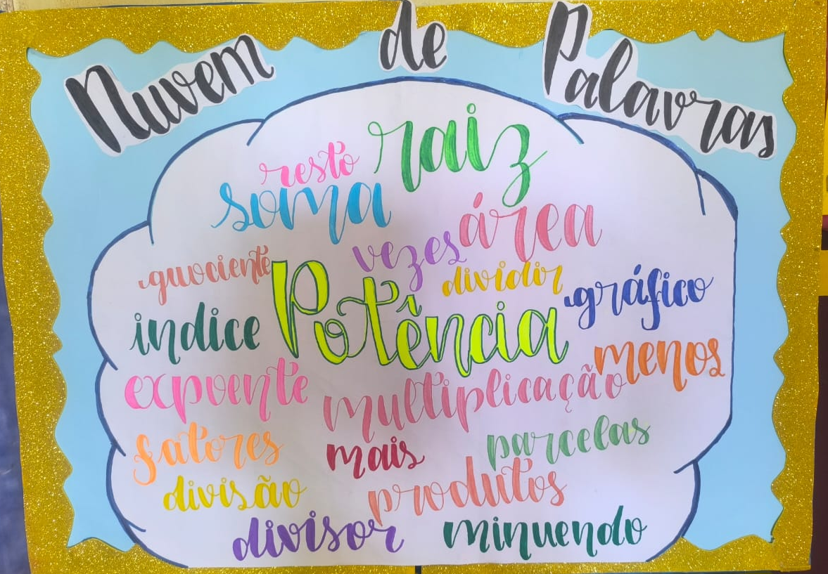
Imagem 03: Nuvem de Palavras
Fonte: Autor, 2025.

Além disso, os estudantes, organizados em duplas, receberam por meio de sorteio um vocábulo matemático para pesquisar em sites ou livros o seu significado e aplicá-lo em um exemplo prático.
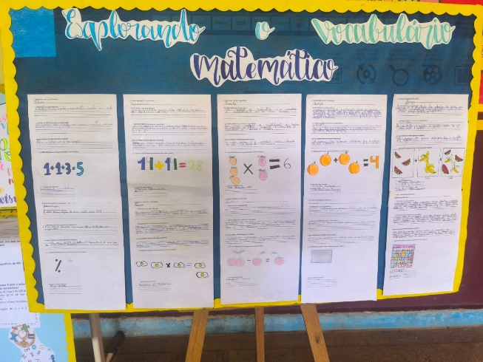
Imagem 04: Quadro Explorando o Vocabulário Matemático
Fonte: Autora, 2025.

Nessa atividade, a professora de Matemática colaborou com a correção dos exercícios. No que se refere a Língua Portuguesa foi solicitado que produzissem textos utilizando o termo no cotidiano, em sentido figurado e com uma ilustração.
Por fim, as atividades destacadas anteriormente, favoreceram o aprofundamento e a compreensão dos conteúdos curriculares. Esse processo permitiu ao aluno assentado vivenciar o momento catártico.

Adquiridos os instrumentos básicos, ainda que parcialmente, é chegado o momento da expressão elaborada da nova forma de entendimento da prática social a que se ascendeu. Chamemos este quarto passo de catarse entendida na acepção gramsciana de “elaboração superior de estrutura em superestrutura na consciência dos homens” (GRAMSCI, 2006, p. 314).

Diante disso, com o intuito de saber se os alunos realmente haviam compreendido o conteúdo aplicado os trabalhos desenvolvidos na sala de aula foram apresentados na culminância do projeto Descomplicando a Matemática.

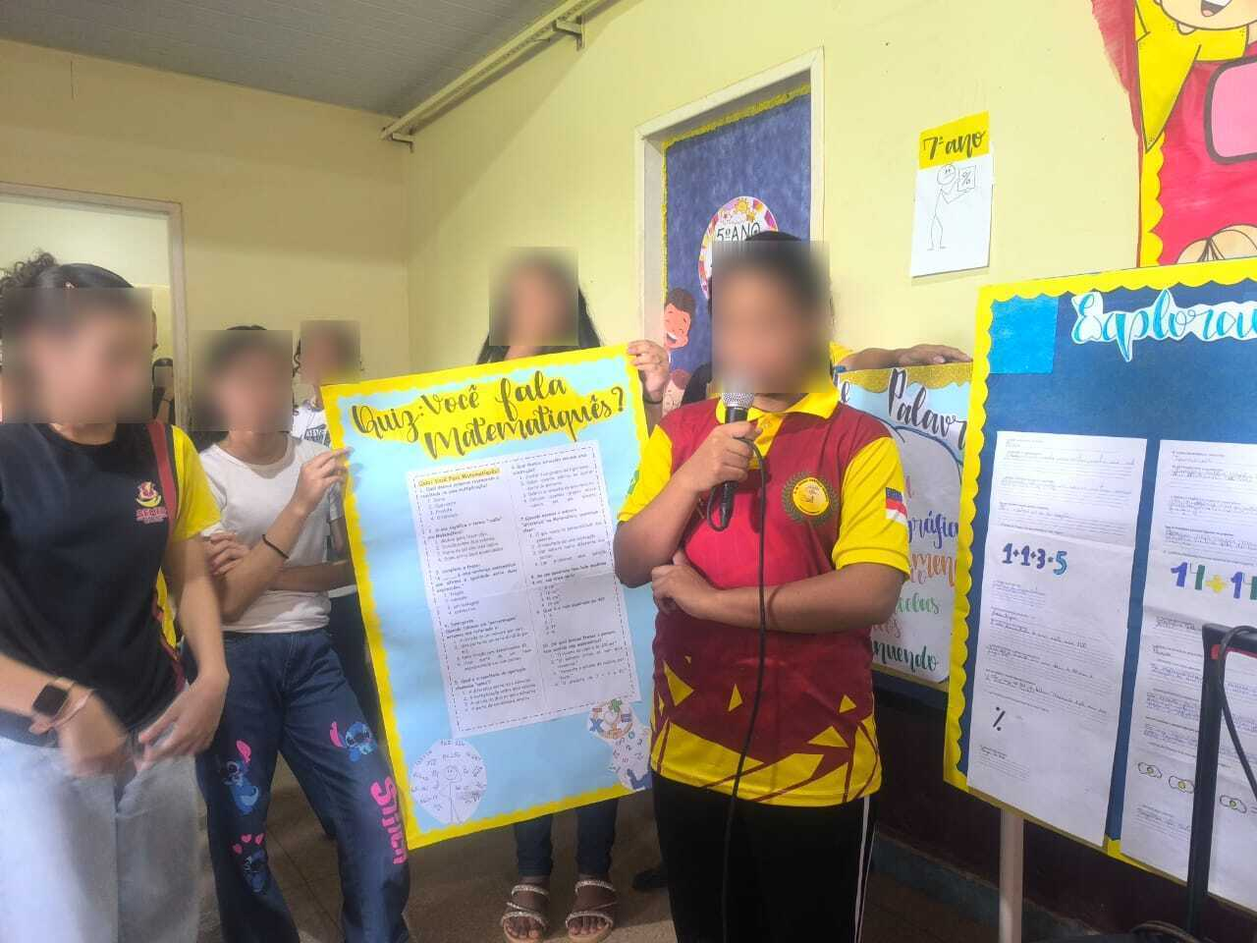
Imagem 05: Apresentação do trabalho na Feira “Descomplicando a Matemática”
Fonte: Autora, 2025.

Assim, chega-se na última atividade e no quinto passo, a prática social final.
Nesse ponto, ao mesmo tempo em que os alunos ascendem ao nível sintético em que, por supor, já se sabe encontrava o professor no ponto de partida, reduz-se a precariedade da síntese do professor, cuja compreensão se torna mais e mais orgânica. Essa elevação dos alunos ao nível do professor é essencial para compreender-se a especificidade da relação pedagógica. Daí por que o momento catártico pode ser considerado o ponto culminante do processo educativo, já que é aí que se realiza, pela mediação da análise levada a cabo no processo de ensino, a passagem da síncrese à síntese. (SAVIANI, 2009, p. 65)

Entende-se, portanto, que quando os conteúdos são trabalhados de forma interdisciplinar na escola, viabilizam-se condições para que o educando, aproprie-se do conhecimento e transforme a sua realidade.

CONCLUSÃO

A experiência desenvolvida por meio do Projeto Descomplicando a Matemática confirmou que a articulação entre Língua Portuguesa e Matemática favorece a compreensão dos vocábulos específicos e reduz as barreiras linguísticas que dificultam a resolução de problemas pelos estudantes do 7º ano. A aplicação de atividades interdependentes — como quiz, leitura compartilhada, nuvens de palavras e produção textual — permitiu diagnosticar as áreas de maior fragilidade vocabular e oferecer intervenções direcionadas.
Ao fundar-se nos princípios da Pedagogia Histórico-Crítica de Saviani, o trabalho não se limitou à transmissão mecânica de conceitos, mas estimulou os alunos a apropriá-los de forma ativa e reflexiva, promovendo uma elevação conjunta do nível de síntese entre professores e discentes. Essa postura investigativa e colaborativa mostrou-se essencial para que os estudantes transformassem o contato com a linguagem matemática em um processo de compreensão crítica e de produção coletiva de saberes.
Os resultados do relato de experiência evidenciam que, quando o planejamento leva em conta o contexto sociocultural do assentamento Uatumã e as especificidades de seus alunos, a prática pedagógica ganha em eficácia e significado. A aprendizagem colaborativa e interdisciplinar acaba por humanizar a Matemática, demonstrando que o domínio da linguagem não é um fim em si, mas um meio para capacitar os educandos a interpretar e intervir em sua realidade.
Recomenda-se, portanto, que escolas em ambientes similares adotem projetos que integrem disciplinas de forma sistemática e intencional, criando espaços de diálogo entre saberes. Investir em formações continuadas para docentes, com foco em práticas interdisciplinares e estratégias de mediação linguística, pode potencializar esses resultados e estender os impactos positivos para além da sala de aula.
Por fim, o relato inspira a convicção de que a interdisciplinaridade, aliada a uma base teórica crítica, não apenas descomplica a Matemática, mas promove a emancipação dos sujeitos. Ao dominar e recriar seu vocabulário matemático, os estudantes avançam na construção de autonomia intelectual e no exercício de cidadania, reafirmando a escola como espaço de produção de conhecimento transformador.

REFERÊNCIAS

CRESWELL, J.W.; CRESWELL, J.D. Projeto de pesquisa: métodos qualitativo, quantitativo e misto. 5.ed. Porto Alegre:Penso,2021.
FAZENDA, ICA. Interdisciplinaridade: um projeto em parceria. São Paulo: Edições Loyola; 1999.

FIORENTIN, Dario. Alguns Modos de Ver e Conceber o ensino da Matemática no Brasil. Revista Zetetiké, ano 3, nº4, 1995.Disponível em: https://periodicos.sbu.unicamp.br/ojs/index.php/zetetike

FORTES, Clarissa Corrêa. Interdisciplinaridade: origem, conceito e valor. Revista acadêmica Senac on-line.6ª ed. setembro-novembro,2009.

GRAMSCI, ANTONIO. Introdução ao estudo da filosofia. A filosofia de Benedetto Croce. Cadernos do cácere.vol.1. Rio de Janeiro: Civilização Brasileira,20026.
JAPIASSU, H. Interdisciplinaridade e patologia do saber. Rio de Janeiro: Imago, 1976.

SAVIANI, Dermeval. Escola e democracia, 41. ed Campinas, Autores Associados, 2009.

SAVIANI, Dermeval. Pedagogia histórico-crítica: primeiras aproximações. Campinas: Autores Associados, 2007.

SAVIANI, Dermeval. Escola e democracia. São Paulo: Cortez, 2011.

SAVIANI, Demerval. Pedagogia Histórico-Critica na Educação do Campo. In: Pedagogia Histórico-Critica e Educação do Campo: desafios e perspectivas atuais. São Carlos Pedro & João Editores e Navegado, 2016.

Terminologia da Pedagogia Histórico-Crítica utilizada por Dermeval Saviani para explicar que a ação pedagógica é uma prática social e realiza-se em contextos concretos, envolvendo sujeitos históricos em situações determinadas, com o uso de meios materiais e simbólicos.

